Eurasian National University named after L.N. Gumilyov

Faculty of «Information Technologies»

Department of «Information Systems»

**Labaratory work: 5**

**by discipline** «Development of client server IS»

**Student:** Iskakov Y.K.

**Group:** IS-35

**Checked by:** PhD. Akhmetova. A.Z.

**Laboratory work № 5.**

Option №.5 DB – Travel agency.

**Purpose of the laboratory work:** Изучить используемый в реляционных СУБД оператор извлечения данных из таблиц. Получить навыки работы с оператором SELECT в программе ‘SQL Server Managmant Studio’

**Tasks.**

Для созданной базы данных, согласно номеру варианта, самостоятельно создать на языке Transact-SQL 15 запросов с отбором строк по условию:

**- 3 простейших запроса с использованием операторов сравнения;**

Туристы старше 30 лет:

туры выше 50,000:

группa с количеством туристов 5

**- 3 запроса с использованием логических операторов AND, OR и NOT;**

Туристы которые мужчины и старше 30 лет

Туры в Казахстане или имеют тип питания Full Board

группы которые не имеют более 8 туристов

**- 1 запрос на использование комбинации логических операторов;**

Туристы которые женщины или старше 40 лет, но не имеют детей:

**- 1 запрос на использование выражений над столбцами;**

сколько лет осталось туристом до 100 лет

**- 2 запроса с проверкой на принадлежность множеству;**

Туристы которые находятся следущей возрастной категории

Туры доступные определённых странах

**- 2 запроса с проверкой на принадлежность диапазону значений;**

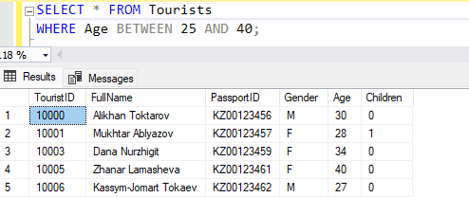

**- 2 запроса с проверкой на соответствие шаблону;**

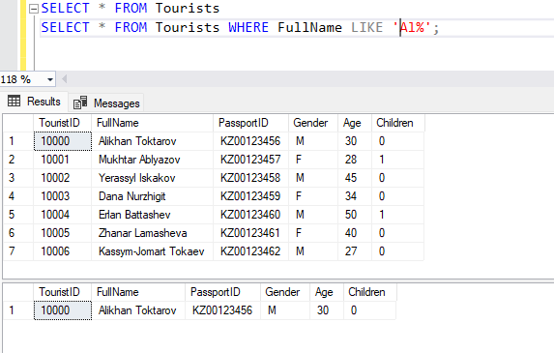

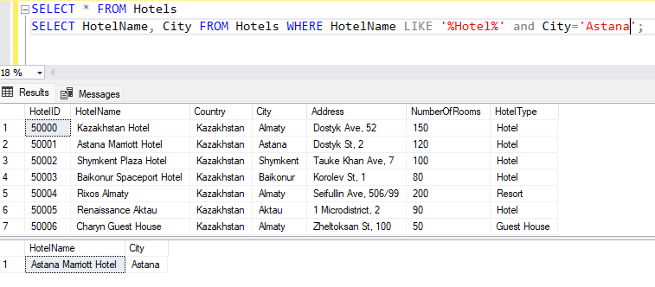

**- 1 запрос с проверкой на неопределенное значение.**

В таблице отсутвует незаполненные данные

**References**

Codes used